SALAS DE CINEMA DE RUA NO OESTE DE SANTA CATARINA: Cultura e Desenvolvimento

RESUMO
A expansão das salas de cinema de rua ao longo do século XX no estado de Santa Catarina é coincidente com a formação deste território. Sabendo disso, este ensaio busca entender como estes espaços de exibição podem elucidar aspectos do desenvolvimento da região Oeste. Assim, pretende-se observar os processos sob uma ótica diferenciada: a da cultura, método capaz de representar diversas dinâmicas presentes no território, tanto em escala local quanto regional e nacional. Inicia-se com a descrição dos diversos conflitos resultantes da expansão do capitalismo, que vieram a formar o contexto de inserção da primeira sala, e, a partir daí, são exploradas as características relativas ao desenvolvimento emanadas pela implantação e o funcionamento destes estabelecimentos, bem como as iniciativas que podem ter influenciado. Com isso, pretende-se demonstrar como um olhar diferenciado sobre a formação socioespacial pode gerar dados pouco exploradas até então sobre a história desta porção do estado.

Palavras- chave: Desenvolvimento regional; Oeste Catarinense; Cinemas de Rua; Formação Socioespacial; Exibição cinematográfica.

GT No 1: Estudos teóricos e metodológicos do Desenvolvimento

1 INTRODUÇÃO
O Cinema surge na Europa no final do século XIX, relacionando a arte e a tecnologia, gerando assim uma nova forma de expressão artística e cultural. As primeiras projeções fílmicas ocorrem em espaços não necessariamente edificados para a atividade, sendo ao ar livre, em bares e cafés. Porém, logo as salas de cinema são estabelecidas e passaram a compor a experiência da modernidade, em unicidade com o conteúdo das películas, e com a tecnologia emanada pela imagem em movimento (SOUZA, 2007). Em 8 de julho de 1896, na Rua do Ouvidor, Rio de Janeiro, acontece a primeira exibição cinematográfica em terras brasileiras. Um ano depois, o primeiro espaço fixo de exibição é estabelecido, dentro do Salão de Novidades Paris, onde, em conjunto com o cinema, o visitante pôde encontrar diversos tipos de autômatos, números de variedades, caça níqueis e aparelhos científicos de entretenimento. Porém, foi só a partir de 1908, com o estabelecimento de uma rede elétrica regular na cidade do Rio de Janeiro, que as salas de cinema, edificadas para tal, e com esta função exclusivamente, começam ser estabelecidas em território nacional (SIMIS, 2017; SOUZA, 2007)
As salas de exibição despontam no estado de Santa Catarina no início do século XX, em diferentes etapas. Inicialmente, são implantadas na vertente litorânea do território e em núcleos portuários e comerciais, como Laguna e Florianópolis, que entram primeiramente em contato com esta arte por conta do intercâmbio com o exterior, e pelo propício contexto áureo de suas economias baseadas no capital comercial. Nestas cidades, possuem em geral, características estéticas arquitetônicas do Ecletismo e do Art Déco, e são projetadas para deslumbrar o espectador, tanto pela atividade, quanto por sua arquitetura. Em seguida, adentrando o território, chegam às cidades fundamentadas na economia industrial, como Joinville e Criciúma, onde também se percebe a intenção de envolver o visitante através da ornamentação. Ainda, nestes casos, nota-se a associação das salas de exibição aos hotéis, reforçando a ideia de uma modernidade cosmopolita em que a tecnologia e a arte, ligadas às redes urbanas, são partícipes do cotidiano das cidades. Destaca-se, no interior do estado, o protagonismo da região Serrana em relação ao estabelecimento e administração de salas pelo estado, na cidade de Lages, onde é fundada a Rede Arco-íris, denominada atualmente Arcoplex Cinemas, com unidades em diversos estados, como Santa Catarina, Rio Grande do Sul, São Paulo e Distrito Federal. Por fim, surgem as salas de cinema nas regiões de economia agrícola do Oeste, configuradas com base em uma lógica contraditória a até então observada: espaços de exibição em edificações simples, em geral estruturadas em madeira, inicialmente nos porões e sótãos de outros estabelecimentos e edifícios previamente existentes. Nestes territórios, o Cinema é tomado pela ruralidade local, sendo uma nova opção de lazer e cultura, envolta em tecnologia e modernidade, mas que acontece nos moldes simplistas da economia e cultura agrícola.
Nota-se que esta expansão gradual dos Cinemas por Santa Catarina, acompanha o desenvolvimento territorial do estado, onde, inicialmente, a faixa costeira é colonizada por Vicentistas e Açorianos, de acordo com as intenções de povoamento e conquista da Coroa Portuguesa. Em seguida, com incentivo do Governo Imperial, inicia-se a colonização dos Vales Atlânticos e das Encostas, embasada nas imigrações alemã e italiana, as quais protagonizaram o estabelecimento das salas de exibição no estado. O Planalto Catarinense começa a ser colonizado no século XVIII, em um cenário em que a atividade mercantil pecuarista entra em foco, e a geografia mostra-se adequada para tal, principalmente nos Campos de Lages. Nesta região, a ocupação de terras acontece de forma diferenciada à até então decorrente no estado, pois baseia-se nos latifúndios para a reprodução de animais para transporte, e na extração madeireira. Por fim, o Planalto Oeste de Santa Catarina é colonizado em primazia por imigrantes europeus da Itália e Alemanha que estavam anteriormente estabelecidos no Rio Grande do Sul, e que adquirem pequenos lotes com as companhias colonizadoras, proliferando pela região núcleos policultores com base na pequena produção mercantil, e adaptando seus hábitos e costumes aos agrupamentos aqui fundados (SANTA CATARINA, 2019).
Com base neste movimento de expansão das salas por Santa Catarina, em paralelo à formação socioespacial do território, este ensaio pretende concentrar-se na região Oeste, e nas salas de cinema de rua nela existentes ao longo do século XX. Ressalta-se que esta porção do território foi selecionada por conta de suas especificidades dissonantes com o restante do estado, seja por seu processo conflituoso de desenvolvimento, seja pela implantação tardia e em moldes ruralizados da sétima arte, tensionando as teorias mais difundidas que relacionam a modernidade e o cosmopolitismo ao cinema. Pretende-se então, explorar o encadeamento de fatos que resultou na atual configuração do espaço, usando como ferramenta para tal tarefa os processos de abertura e fechamento destes cinemas de rua, bem como as características e particularidades da história de cada uma. Desta forma, estes pontos de exibição transformam-se em expoentes do desenvolvimento territorial, proporcionando assim um panorama da formação do espaço com base em uma ótica diferenciada: a da cultura.

2 A FORMAÇÃO DO OESTE CATARINENSE
Santos e Silveira (2001) separam a formação do território brasileiro em três fases: os meios naturais, em que o ambiente é o agente que controla as intervenções sobre o espaço, os sucessivos meios técnicos, que abrangem desde a transição do século XIX para o XX até meados da década de 1970, em que a mecanização começa a adentrar e especializar os territórios, segregando espaços em função da lógica capitalista, e os meios técnico-científico-informacionais, iniciados a partir da década de 1970, em que a tecnologia e as descobertas pós segunda guerra passam a ser implantadas no cotidiano industrial visando uma maior obtenção de lucro, com base nos fundamentos da globalização. O recorte temporal deste texto, o século XX, representa no Oeste catarinense, a transição entre os meios naturais e os meios técnicos, movimento que será discutido nesta seção. O processo não é pacífico, visto que diversos conflitos se dão sobre o local, como ondas consecutivas de embate, em diversas instâncias e escalas, para a posse da terra. Esta mudança inicia-se com a primeira exploração em incipientes moldes capitalistas sobre o espaço: a da erva-mate, que é comercializada com a Argentina e com os estados vizinhos do Paraná e Rio Grande do Sul. Por conta desta clara demarcação do valor econômico das florestas ocidentais de Santa Catarina, acirram-se os confrontos, inicialmente com a Argentina, e, em seguida, em um processo que se mescla à Guerra do Contestado, com o Paraná. Neste início de século, as verticalidades atuam no território de forma expressiva, testemunhadas tanto por conta destes conflitos, quanto pela concessão de terras para empresários estrangeiros, que então investem na implantação de uma estrada de ferro, e, ao serem proprietários destas porções do território, o desmatam e lucram com a venda da madeira, exportada via trem e, posteriormente, com a comercialização destes lotes, lucrando ainda mais ao terem a terra como sua mercadoria. Nascem assim as Companhias Colonizadoras, que trazem imigrantes europeus, radicados no Rio Grande do Sul, para a região. Estes, por consequência, através de um processo de acumulação originário da pequena produção mercantil, são responsáveis pela nascente industrialização e desenvolvimento dos núcleos urbanos, que funcionam baseados na dependência financeira e de insumos da produção agrícola (SANTOS, 2000). Por fim, nestes contextos econômicos áureos que se estabeleciam, conforma-se uma conjuntura propícia para introdução de formas de cultura nas cidades que estavam sendo estabelecidas. Nascem assim, as salas de cinema de rua do Oeste de Santa Catarina.
O território que hoje é compreendido como Oeste Catarinense (ver Figura 1), segundo o recorte traçado pelo Instituto Brasileiro de Geografia e Estatística em 1990 (IBGE, 1990), atravessou diversas transformações ao longo de seu processo de formação socioespacial. Habitado originalmente por grupos Xokleng, Guarani, e predominantemente Kaingang (SANTOS, 1973), passa a ser palco de relações conflituosas entre estes e os bandeirantes e tropeiros, que por ali traçam sua rota a partir do século XVIII, caracterizando assim o Caminho das Tropas, onde se dá o transporte de gado vindo do Rio Grande do Sul, para o Estado de Minas Gerais, e mais tarde também para São Paulo e Rio de Janeiro (PERTILE, 2008).

Figura 1: Localização do Oeste de Santa Catarina no Brasil.
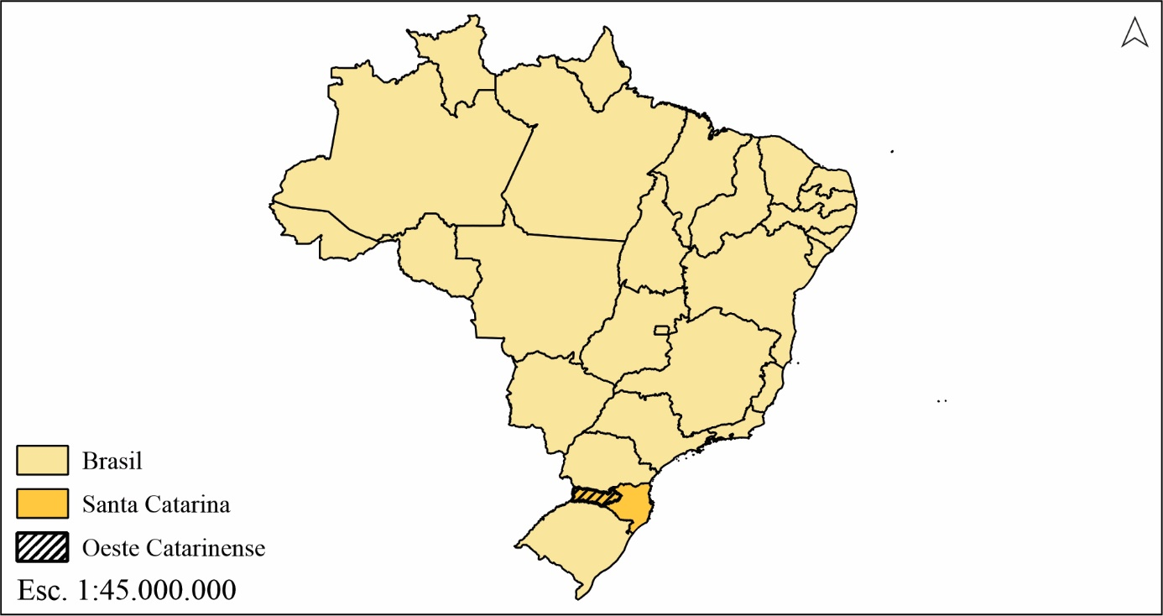
Fonte: IBGE (2021). Adaptado pelos autores.

Esta atividade, tem sua origem no século XVII, e perdura até meados de 1940, sendo de grande importância para as relações da Argentina com o Sul do Brasil, e deste com o Sudeste, mas sendo também responsável pelo início do processo de massacre dos povos indígenas na região. Assim, como resultado da movimentação pelo país e da consequente necessidade de repouso dos viajantes, criam-se locais comuns de parada, que, com o passar do tempo, tornam-se vilas e atualmente são cidades do estado (PERTILE, 2008), como por exemplo Campo Erê, lar de tribos Kaingang, e posteriormente local para descanso de bandeirantes vindos de São Paulo (CAMPO ERÊ, 2013). A nomenclatura de Campo Erê, assim como de grande parte dos municípios nesta área, como Xanxerê; Chapecó; Tangará; Itapiranga e Cunha Porã, é derivada da cultura indígena, comprovando assim sua fundamental presença neste espaço.
Desde os seus primórdios, o Caminho dos Tropeiros é fundamental para o comércio da porção ocidental da atual Santa Catarina. Relata-se que os primeiros habitantes não indígenas deste espaço, os caboclos, viviam em situação econômica precária, e, com a passagem dos viajantes, poderiam comercializar os excedentes de sua produção, como porcos criados ao longo dos pinhais. Além disso, outra fonte de renda e exploração para esta população, eram os ervais, grandes manchas de Ilex paraguariensis a erva-mate, espécie endêmica da região, que era explorada para comercialização com a Argentina. Surge então um mercado para a exportação, que originalmente era monopolizado pelo Paraguai, e que na virada do século XIX passa a gerar lucro para os estados de Santa Catarina, Paraná e Rio Grande do Sul, que comercializam o produto com países e estados próximos (BRANDT; SILVA, 2014). Esta atividade é capaz de explicitar o isolamento da região Oeste até a segunda década do século XX, em que o comércio acontece mais facilmente com outro país, do que com a capital estadual, ou as capitais dos estados vizinhos (PERTILE, 2008).
A influência do movimento tropeiro e bandeirante é fundamental para entender-se a atual organização territorial do Oeste Catarinense. Muitos dos caminhos feitos por estes grupos hoje tornaram-se estradas importantes para a conexão da região com o resto do país (Ver Figura 2), como por exemplo, porções das atuais BR-116 e BR-101 (PERTILE, 2008).

Figura 2: Atuais rodovias federais com a sobreposição dos Caminhos dos Tropeiros.
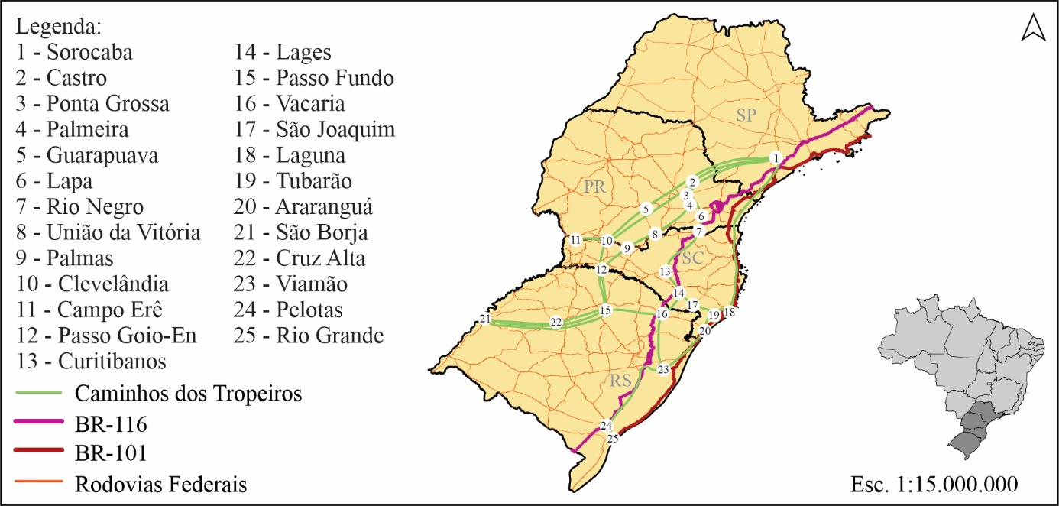
Fonte: Pertile (2008, p. 42); Brasil (2021). Adaptado pelos autores.

Porém, segundo a Coroa Portuguesa, estas terras eram devolutas, e estavam vazias, carentes de colonização. Assim, estimula-se a ocupação a partir da Carta Régia (1808), e mais tarde, na metade do século, pela Lei de Terras (1850), ambas as quais explicitam a determinação para povoar, em busca de uma consolidação dos limites do país, e do estabelecimento de terras para cultivo, agora sem povos originários articulados, pois seriam então “catequizados”, ou dizimados, impedindo assim também investidas de apropriação da Argentina (RENK; WINCKLER, 2018). Para tanto, são também criadas em 1859 as Colônias Militares de Xanxerê e de Chopim, com o objetivo de defender a fronteira nacional, e de proteger a região contra “ataques” indígenas. Porém, seu estabelecimento se dá somente no ano de 1882, por conta de objeções feitas pelo governo argentino, que apontava que os limites do território estavam em discussão.
A questão dos limites entre o Brasil e a Argentina é resolvida formalmente somente em 1897, com a influência externa dos Estados Unidos, quando o Presidente Grover Cleveland reconhece o espaço como de propriedade brasileira, de forma que as medições para documentação terminam somente no ano de 1903, sob o comando de Dionísio Cerqueira, proponente da criação de uma vila para servir de suporte às atividades, que mais tarde torna-se cidade e leva até hoje o nome de seu idealizador (PERTILE, 2008). Rocha (2004) destaca a estreita relação entre a decisão do governante norte-americano e a exploração posterior destas mesmas terras, pelo empresário estadunidense Percival Farquhar (ROCHA, 2004).
Nestes anos iniciais do século XX, já era discutida a criação de uma estrada de ferro que ligaria a produção riograndense com o sudeste brasileiro, de forma que o Oeste catarinense seria atravessado pela via férrea (ver Figura 3). Esta fase da formação do país é periodizada por Santos e Silveira (2001), onde a criação de uma forma de ligação entre a produção e o consumo dos produtos do Sul pode ser entendida como a transição dos meios naturais, para os meios técnicos, em que a máquina tem papel fundamental, e, ainda, na área analisada, explicita-se o que estes autores chamam de “Brasil Arquipélago”, de uma mecanização incompleta onde a urbanização se dá em “ilhas”, geograficamente distantes, pois as indústrias emergentes, mesmo que em cidades maiores, capitais e regiões litorâneas, dependiam de matéria prima proveniente do meio natural.

Figura 3: Percurso da Estrada de Ferro São Paulo-Rio Grande.
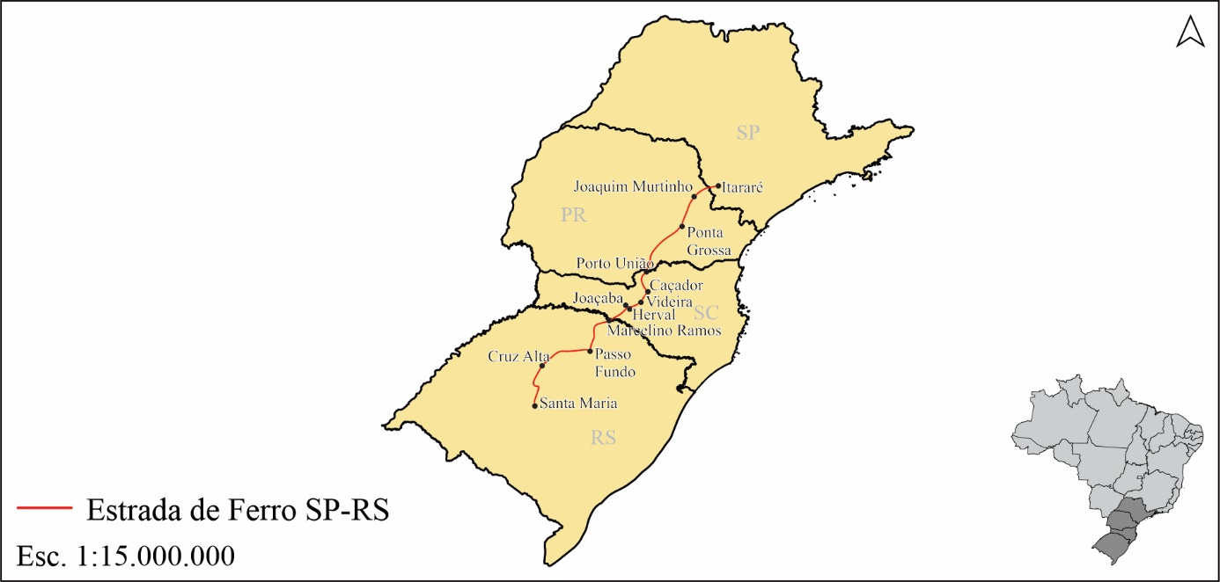
Fonte: Thomé (1983, p. 53). Adaptado pelos autores.

Deste modo, uma possível conexão rápida entre este estado e São Paulo, foi suficiente para reacender o interesse do Estado de Santa Catarina em regularizar as terras, e resolver a questão dos limites que ainda existia com o Paraná. Assim, em 1901, é protocolada a solicitação junto ao Supremo Tribunal Federal. Três anos depois, em 1904, a causa é resolvida judicialmente, a favor de Santa Catarina (SANTOS, 2000).
O crescente afã pela construção da estrada de ferro fez com que o governo brasileiro, ao não possuir recursos para tal obra, adotasse como solução a concessão de terras à investidores estrangeiros, para que estes executassem a ferrovia, desconsiderando qualquer direito da população já ali residente. Este é o primeiro momento em que a região conhece um processo de modernização, baseado na influência da máquina e nas novas formas de produção e articulação do capital, como afirmado por Pertile (2008) “a chegada do trem a vapor em Santa Catarina simbolizava o moderno”. A ferrovia possibilitaria então uma maior velocidade no transporte da produção de produtos da pecuária e agricultura do Rio Grande do Sul, para São Paulo e Rio de Janeiro, e erva-mate e madeira de Santa Catarina e do Paraná, para o Rio Grande do Sul. Esta articulação geográfica entre os polos produtores e consumidores é fundamental para a reprodução do espaço, e uma significativa evolução econômica do Vale do Rio do Peixe, mas a estrada de ferro e seu processo de implantação também trazem consigo diversos conflitos quanto à posse do território e a controversa concessão às companhias estrangeiras que executaram a obra.
A execução do trecho catarinense da Estrada de Ferro São Paulo-Rio Grande vai de 1908 a 1910, sob responsabilidade do empresário norte-americano Percival Farquhar, passando por uma cerimônia de inauguração de seu primeiro trecho, em 1909, celebrada com a presença do então Presidente da República, Affonso Penna. O corpo de trabalhadores responsável pela obra, segundo Machado (2001), é composto por habitantes locais, que sofrem com as consequências econômicas do favorecimento, por parte do Estado, de grandes pecuaristas e de companhias colonizadoras, evidenciando já neste início de século os males das concessões fornecidas às empresas internacionais. O acordo firmado para a construção da obra, inicialmente com a Coroa, que mais tarde vem a se tornar o governo republicano, concede à holding de Farquhar quinze quilômetros de terras de cada lado da linha férrea para colonização. Por este motivo, funda-se a Brazil Development & Colonization Company, objetivando a promoção da regularização e comercialização das terras disponíveis ao longo dos trilhos (PERTILE, 2008).
A construção da via férrea, e a exploração madeireira das terras adjacentes ao percurso, resulta na devastação da fauna e da flora presentes no local, infligindo danos também aos ocupantes da região, principalmente caboclos, pois com a extração da vegetação, animais nativos que habitavam as florestas, usualmente servindo de alimento por meio da caça, e os ervais, cultura basilar para a economia desta população, são suprimidos (PERTILE, 2008). Santos e Silveira (2001) demonstram as consequências e a influência das políticas de acumulação de capital e dos vetores de modernização sobre o território, que, sendo exógenos aos lugares, os desarticulam, pois servem à logica territorial global visando o lucro, usufruindo dos espaços que mais lhes convém.
A desocupação forçada e violenta das terras em que viviam, o desemprego após a execução da via férrea, o desmatamento das florestas que lhes serviam de subsistência e lhes geravam renda, e ainda, a obsolescência imposta sobre seu sistema econômico de comércio com os viajantes da região, preparou um cenário propício para a indignação e revolta da população até então residente no Oeste Catarinense, que passa entender o Governo como favorável à entrada dos empreendimentos estrangeiros, bem como suas demandas e suas consequências (SANTOS, 2000). Com a convergência destes fatores, é então montado o palco para a Guerra do Contestado.
O conflito acontece a partir de 1912, de forma que os revolucionários do contestado, grupo composto de pequenos proprietários caboclos, fazendeiros e seus agregados, pessoas negras e fugitivos, povos originários Kaingang, Xokleng e Guarani, lutavam contra forças militares armadas pela posse das terras. Mais de vinte mil pessoas estiveram envolvidas no conflito, que resultou em milhares de mortes. Foram necessárias 13 expedições militares, controle das vias de abastecimento da região e o uso, pela primeira vez, de aviões como veículos bélicos em território brasileiro, para pôr fim à revolta. Este se deu em 1915, enquanto na esfera governamental, os estados do Paraná e Santa Catarina teciam um diálogo quanto à questão de limites (SANTOS, 2000).
Em 1917, com interferência do Governo Federal, a disputa pela administração do território que vinha acontecendo desde o início do século XX entre os estados chega ao fim. Neste mesmo ano, objetivando consolidar a propriedade sobre o espaço, o Governo Estadual catarinense cria as cidades de Mafra, Porto União, Joaçaba (na época, Cruzeiro), e Chapecó, cada qual com sua própria comarca judiciária, igreja e escola. Até hoje, algumas questões quanto à legitimidade das terras seguem sem uma boa resolução, principalmente, no tocante aos povos originários ali presentes (SANTOS, 2000). É a partir da década de 1920 então, nestes núcleos urbanos criados para demarcar a propriedade e o uso da terra, e nas vilas que começavam a se formar nos arredores das estações do trem de ferro, colonizadas por imigrantes europeus, que se configura um cenário propício para o estabelecimento dos primeiros cinemas no Oeste de Santa Catarina.

3 AS SALAS DE CINEMA E O DESENVOLVIMENTO
A atuação das verticalidades sobre o território do Oeste Catarinense, representada pela transposição do território pela linha férrea, posterior exploração madeireira, e venda dos lotes adjacentes à ferrovia, foi capaz de integrar a região em um movimento global de expansão do capitalismo. Como consequência, é estabelecida em 1929 a primeira sala de cinema da região, o Cine Farroupilha, na Vila Rio Capinzal (atual cidade de Capinzal), uma das estações do trem de ferro. Possuindo 500 lugares (IBGE, 1957-1964), o cinema era uma edificação em madeira de araucária, árvore abundante na região. O imóvel possuía dois andares e um porão (ver Figura 4), de forma que, o primeiro andar servia como a bilheteria e a residência do proprietário, Leonardo Spadini, o segundo andar abrigava a sala de cinema, e abaixo, o porão, funcionava inicialmente para a moagem de café, e, mais tarde, para a criação de pintinhos (PELLIZZARO, 2012).

Figura 4: Vila Rio Capinzal durante enterro na década de 1950 – Cine Farroupilha indicado com seta.
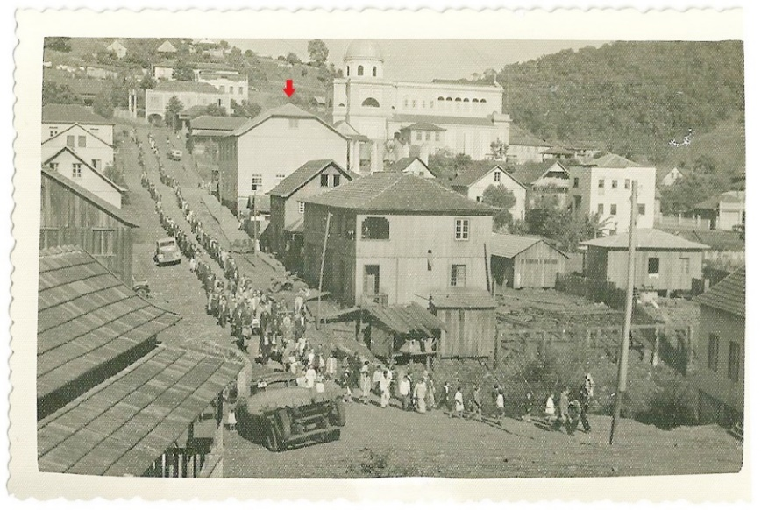
Fonte: Rede catarinense de notícias (2020).

O cinema funcionou até 1968, quando foi consumido por um incêndio (ALMEIDA, 2004), e atualmente no local existe uma agência bancária. Esta sala é emblemática por ser a primeira da região, sendo estabelecida em um pequeno povoado, funcionando em uma casa de madeira e emanando a ruralidade imposta por seu contexto de inserção, tensionando os moldes de modernidade do cinema, e também por ser fundada em uma das estações da linha férrea, o que explicita a relação entre esta e o desenvolvimento da região. A rápida conexão agora instaurada a partir da ferrovia, conectando o Oeste com os centros mais urbanizados, proporciona meios para que uma nova forma de acesso à cultura, representada pelos cinemas de rua, adentre a região. É notável o fato de que das 15 cidades cruzadas pela Estrada de Ferro São Paulo – Rio Grande (ver Figura 5), 8 possuíram salas de cinema. Com um olhar mais atento, percebe-se que das 7 restantes, 3 possuem cidades gêmeas (Joaçaba e Herval d’Oeste, Ouro e Capinzal, e Ipira e Piratuba), separadas apenas pelo Rio do Peixe, e ligadas por pontes e passagens de pedestre. Assim, é coerente afirmar que dentre as 15, apenas a população de 4 cidades não possuía acesso rápido às salas de cinema de rua.

Figura 5: Percurso da Estrada de Ferro São Paulo-Rio Grande ao longo do Rio do Peixe.
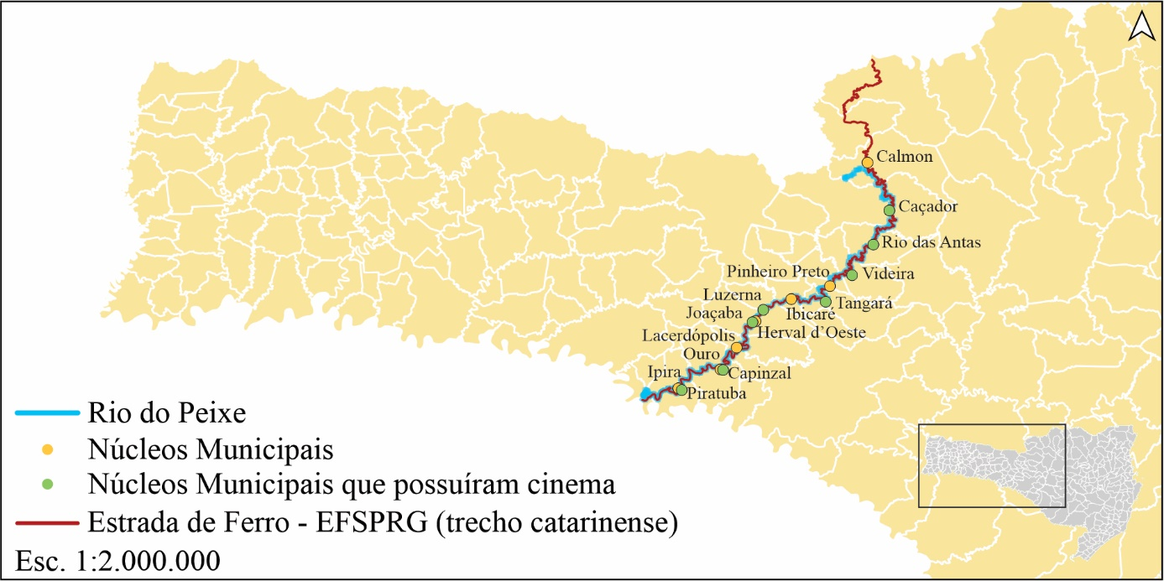
Fonte: ANA (2016); IBGE; (2021); IBGE (2011); Brasil (2018). Adaptado pelos autores.

Além de Capinzal, Joaçaba, Videira, Tangará, Caçador, Piratuba, Luzerna e Rio das Antas possuíram, em algum momento de sua história, salas de cinema. A influência da ferrovia se faz notável não apenas pelo primeiro cinema do Oeste Catarinense, mas também pela segunda e pela terceira sala instalada na região. Quatro anos depois da fundação do Cine Farroupilha, de Capinzal, é fundado em 1933 na cidade de Joaçaba, o Cine Progresso, a primeira sala fixa de exibição do Oeste de Santa Catarina, em uma edificação com 480 lugares (LUIZ, 2013) e traços arquitetônicos Art déco, representando a chegada da experiência do cinema em sua totalidade: a modernidade expressa pela união da tecnologia da imagem em movimento com a ornamentação de vanguarda da fachada (ver Figura 6).

Figura 6: Cine Progresso, Joaçaba, meados da década de 1940.
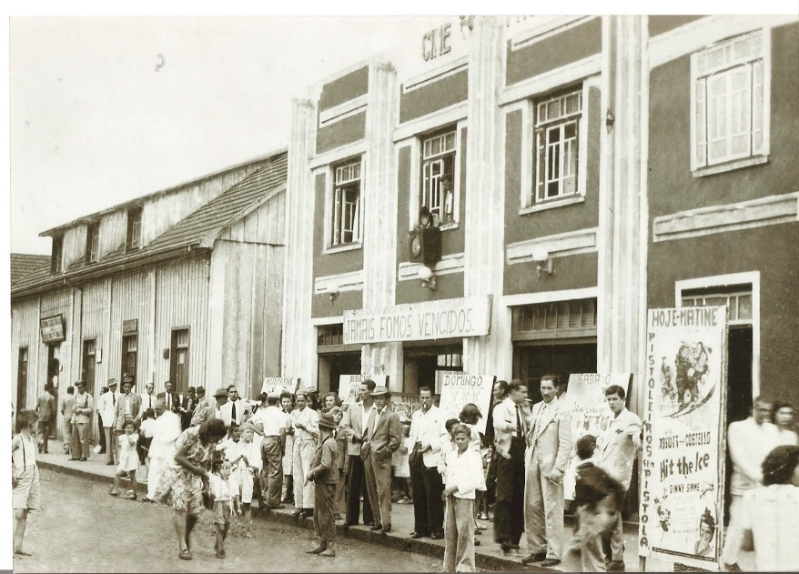
Fonte: Pereira (2013).

Percebe-se na imagem, o poder de concentração social da sala de cinema, na época uma das poucas, quando não a única, forma de lazer noturno nas cidades. Este cinema funcionou até 1955, quando um incêndio iniciado em um estabelecimento comercial adjacente se alastra, e atinge também o Cine Progresso, que tem sua edificação consumida pelo fogo. Atualmente no local existe uma praça pública (LUIZ, 2013).
Por fim, o terceiro cinema a ser fundado na região ao longo da ferrovia, explicitando a relação entre esta e o acesso ao cinema, demarcando o desenvolvimento, é o Cine Guarani, na cidade de Videira (ver Figura 7). Esta sala foi, assim como o Cine Progresso, edificada com a função de ser um cinema, abrindo as portas no ano de 1935. O Cine Guarani possuía 812 lugares (IBGE, 1957-1964), traços arquitetônicos do Art Déco, e é capaz de explicitar em sua dinâmica de funcionamento a influência da linha férrea, pois as sessões das 16h só aconteciam pontualmente, se o trem das 13:30h não estivesse atrasado, pois os rolos de filme vinham de outras cidades, e tinham de ser verificados por meio de uma exibição de teste, antes da sessão pública.

Figura 7: Cine Guarani, Videira.
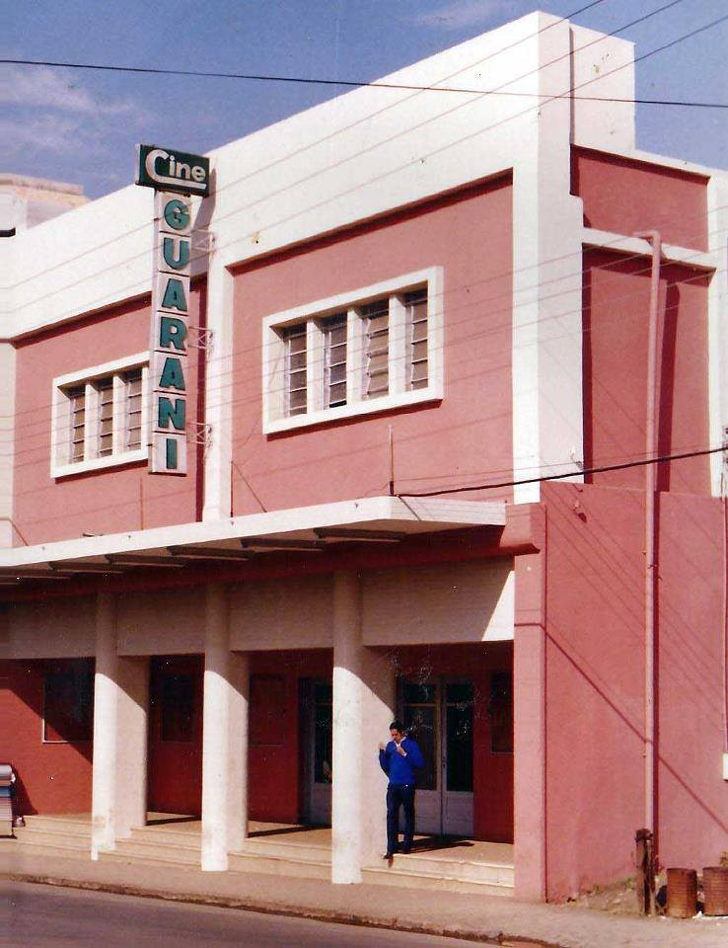
Fonte: Videira de Antigamente (2014).

Esta sala ficou em funcionamento até 1992, e foi então demolida, para atualmente funcionar como estacionamento de um supermercado. No depoimento de antigos espectadores deste cinema, percebe-se o grande poder de atração social deste espaço, e existem relatos de que habitantes de cidades vizinhas, como Iomerê, viajavam até Videira somente para assistir aos filmes em cartaz, e é esta informação que nos leva ao próximo aspecto do desenvolvimento que o processo de funcionamento das salas de cinema de rua é capaz de elucidar: o das redes urbanas.
A região Sul do Brasil possui uma grande densidade de cidades médias, configurada como uma “rede urbana democrática” segundo Corrêa (1989), que foi responsável, nos tempos áureos do cinema, pela também democratização de seu acesso. Com base nos relatos coletados, é possível compreender como aconteciam naquele período, as relações de dependência e de mobilidade entre as cidades, além de explicitar mais uma vez o forte poder de atração das salas de exibição. Como exemplo, Ary Fiorini, dono do Cine Odeon, cinema existente entre os anos de 1974 e 1992 na cidade de Pinhalzinho, relata que os espectadores vinham dos municípios vizinhos de Saudades e Nova Erechim, para assistir aos filmes no cinema. Narrativas semelhantes aparecem em diversas entrevistas, evidenciando o quanto a sétima arte possuía este poder atrator. Em Abelardo Luz, Volnei Signor conta que andava por 5 quilômetros em estradas de chão, para assistir aos filmes no cinema da cidade.
Em adição, as redes urbanas são também clarificadas pela movimentação dos rolos dos filmes, que vinham, por exemplo, de Porto Alegre para os cinemas de Chapecó (THIES, 2016), Mondaí e Palmitos, de Curitiba para o cinema de Itá, e de São Paulo via trem, até Joaçaba, e via ônibus até Ponte Serrada. Relações de menor escala podem ser também encontradas, pois os filmes exibidos em São Miguel do Oeste, eram então enviados para São José do Cedro. Este deslocamento expressa as relações de dependência comercial entre os municípios, e é capaz de elucidar o poder de polarização das capitais do Rio Grande do Sul, do Paraná e de São Paulo sobre a região, herança do processo de formação do espaço, onde os tropeiros e bandeirantes vinham de São Paulo, rumo ao Rio Grande do Sul, resultando em uma conexão do Oeste Catarinense com os três estados, e também onde mais tarde a Estrada de Ferro São Paulo – Rio Grande é instalada, atravessando o território longitudinalmente, o que justifica uma maior conexão comercial com as capitais de outros estados, do que com a própria capital, Florianópolis.
E, finalmente, a atividade exibidora explicita novamente relações interurbanas de menor escala por meio de ambulantes, que viajavam com seus equipamentos e faziam exibições ao ar livre ou em clubes. Como exemplo desta dinâmica têm-se as cidades de Ipuaçu, Ouro Verde e Araçá, que recebiam Adelar Begnini, dono do cinema de Abelardo Luz, e Arabutã, Ipumirim, Xavantina, Arvoredo, Itá e Paial, onde Valentim Petry, dono do cinema de Seara, fazia exibições itinerantes. Este movimento entre as cidades demarca relações entre os espaços temporalmente demarcadas, em uma escala micro. Relações pouco exploradas, mas que possuem grande valor para o entendimento das dinâmicas locais durante o período em que aconteciam. Além disso, esta atividade ilustra a iniciativa dos donos das salas de cinema, que buscavam atender à um grande número de pessoas com seu empreendimento, e é com base nestes atores que se forma o último aspecto aqui explorado quanto às salas de cinema e o desenvolvimento: a urbanidade.
Mesmo que inseridas em contextos ruralizados, onde o núcleo urbano possui uma relação de dependência com as áreas rurais adjacentes, as salas de cinema tentavam trazer em sua arquitetura e nos filmes exibidos a ideia de modernidade, de um mundo globalizado em formação e de cosmopolitismo. Analogamente, os proprietários destes espaços muitas vezes iam além da fundação das salas em seus projetos de modernização, auxiliando no desenvolvimento dos núcleos urbanos com a implantação de infraestrutura. Este é o caso de Achylles Tomazelli, descendente de italianos radicados no Rio Grande do Sul, dono do Cine Ideal (ver Figura 8), a primeira sala de cinema de Chapecó, inaugurada em 1946 em um galpão de madeira, com 200 lugares (THIES, 2016).

Figura 8: Cine ideal, Chapecó.
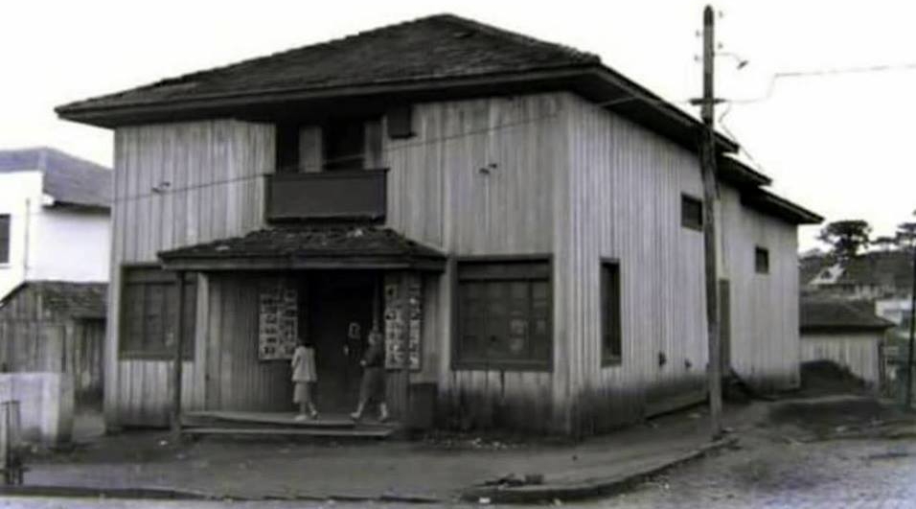
Fonte: Thies (2016).

Percebe-se na imagem, o quanto o núcleo urbano ainda possuía características de um mundo ruralizado, com casas de madeira, ruas com calçamento em pedra e florestas de araucária nas proximidades. Porém, o elemento de interesse na discussão atual é representado pelo rústico poste na esquina do lote, indicando que esta cidade em formação já possuía rede elétrica, e, o responsável por sua instalação, foi também Achylles. O dono do cinema construiu uma pequena hidrelétrica no ano de 1940, que era capaz de levar energia à 18 casas e a um poste de iluminação na rua principal (THIES, 2016). O mesmo acontece em São Miguel do Oeste, onde Leolino Baldissera, também vindo do Rio Grande do Sul, incentiva a implantação de rede elétrica e telefônica, além da pavimentação das ruas da cidade ao longo de seus mandatos como vereador e prefeito. Baldissera foi também sócio do Cine Cacique, cinema aberto em 1965 com 1000 lugares. Apreende-se a partir dos casos descritos o protagonismo destes proprietários na implementação da infraestrutura urbana nas cidades, que se desenvolvem tendo as salas de cinema como importante elemento na criação da ideia de urbanidade.
Prova desta relação entre a consolidação da cidade e a implantação de cinemas reside também na história de São Miguel do Oeste, 12 anos antes da criação da sede do Cine Cacique do qual Leolino Baldissera foi sócio. O primeiro Cine Cacique (ver Figura 9), acontecia em um salão de bailes, com cadeiras de palha e poucos lugares.

Figura 9: Cine Cacique, São Miguel do Oeste, em 1956.
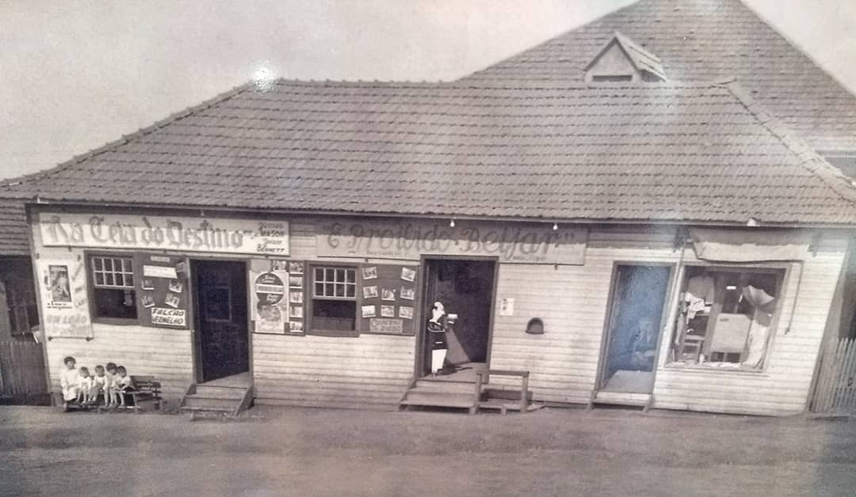
Fonte: Folha do Oeste (2018)

Este cinema entra em operação no ano de 1953, e um ano mais tarde, São Miguel do Oeste é emancipada. Esta sequência de eventos pode denotar o quanto um estabelecimento que reproduz cultura e arte e proporciona oportunidades de sociabilidade, é capaz de auxiliar na construção da definição de uma cidade, no recorte temporal aqui estudado. Salas de cinema foram, ao longo do século XX no Oeste Catarinense espaços de fundamental importância para os núcleos urbanos. Em diversos relatos, os entrevistados contam que o cinema era muitas vezes a única opção de lazer noturno, e que este fazia parte de um roteiro comum dos finais de semana: ir à igreja, caminhar pela cidade (footing), e ir ao cinema. Nestas salas residem ternas lembranças, de crianças conhecendo filmes de Tarzan, Faroeste e Espadachins, e os mimetizando em suas brincadeiras, de casais que protegidos pela escuridão que ali trocaram os primeiros afetos, de pessoas residentes em um mundo rural, de cotidiano modesto e de trabalho no campo, que através da janela de projeção puderam conhecer o mundo, navegando mares, escalando montanhas, indo à batalha com mocinhos, torcendo contra vilões, e almejando os finais felizes.

4 CONSIDERAÇÕES FINAIS
Este ensaio buscou demonstrar a estreita relação entre as salas de cinema de rua existentes ao longo do século XX no Oeste de Santa Catarina e a formação socioespacial deste território. Foram descritos cronologicamente os eventos desencadeados pela expansão do capitalismo ao longo do globo, que então resultam no propício contexto para a instalação das salas de cinema nesta região. A partir daí, procedeu-se traçando paralelos entre estes espaços de cultura e sociabilidade, e o desenvolvimento urbano e regional, procurando demonstrar o quanto a sétima arte foi influente para a criação da ideia de um mundo urbanizado.
Ressalta-se que outros aspectos que clarificam as dinâmicas geográficas do espaço podem ser extraídos da história dos cinemas de rua, como os caminhos de imigração feitos pelos Italianos e Alemães, que vêm ao Brasil, radicam-se no Rio Grande do Sul, dos quais os descendentes anos mais tarde, são protagonistas na instalação de salas de cinema e de equipamentos urbanos influentes no desenvolvimento. E também como as películas exibidas nestes espaços, além de gerarem entretenimento e sociabilidade, foram capazes de construir uma ideia de um mundo global, conectado, onde antes só se conhecia o horizonte visível a olho nu. Os filmes mostravam outros países, outras realidades e um mundo cada vez mais tecnológico, o que certamente influenciou um anseio destes espectadores em participar também deste cotidiano cosmopolita.
Entende-se assim, como as salas de exibição podem ser tomadas como elementos demarcadores do desenvolvimento regional. Com isso, pode-se afirmar que o entendimento do contexto socioespacial de inserção dos cinemas de rua elucida o processo de desenvolvimento regional do Oeste Catarinense ao longo do período de funcionamento destes estabelecimentos, com base nas manifestações do cinema ao longo da história do território, bem como sua expansão geográfica sobre esta porção do estado. Portanto, entender a esfera da exibição cinematográfica é entender o desenvolvimento regional, e como este é afetado pela cultura.
Finalmente, considera-se importante apresentar que estes espaços, outrora tão importantes no cotidiano urbano, hoje encontram-se fechados. Suas edificações, quando não demolidas ou sem uso, sucumbiram à especulação imobiliária dos centros urbanos, tornando-se frequentemente espaços de culto, os quais reutilizam a configuração palco-plateia original dos cinemas, ou lojas de móveis e eletrodomésticos, que aproveitam dos grandes vãos sem pilares das salas para a exibição dos produtos. Os cinemas atualmente encontram-se somente dentro de shoppings, centros comerciais, ou supermercados, pois entre o fim do século XX e início do XXI passaram por um movimento, visto em todo o país, de fechamento e deslocamento para estes centros de consumo, saindo da rua. Assim, poucas são as cidades que possuem acesso à sétima arte, e, quando este ocorre, se dá em ambientes elitizados e com ingressos de valor elevado, resultando em um menor acesso à esta arte, que já figurou elemento basilar para o crescimento urbano.

REFERÊNCIAS

ALMEIDA, Vitor. Capinzal: jóias desta terra e desta gente. Joaçaba: UNOESC, 2004.
ANA (Agência Nacional de Águas). Base Hidrográfica Ottocodificada da Bacia do Rio Uruguai. Cursos d’Água – Shapefile. 29 set. 2016. Disponível em: https://metadados.snirh.gov.br/geonetwork/srv/por/catalog.search#/metadata/3d6a7031-5b18-45ea-ab41-39911975e51a. Acesso em 17 mai. 2022.
BAVARESCO, Paulo R. Os ciclos econômicos do Extremo Oeste Catarinense: modernização, progresso e empobrecimento. Blumenau: FURB, 2003. (Dissertação, Mestrado em Desenvolvimento Regional)
BRANDT, Marlon; SILVA, Naiara Sampaio. A coleta da erva-mate pela população cabocla do Vale do Rio do Peixe e Oeste de Santa Catarina: apropriação privada da terra e rupturas (décadas de 1900 a 1940). Sociedade & Natureza, vol. 26, núm. 3, setembro-dezembro, 2014, pp. 459-469.Universidade Federal de Uberlândia. Uberlândia, Minas Gerais, Brasil. Disponível em: http://www.redalyc.org/articulo.oa?id=321332652006. Acesso em 28 abr. 2022.
BRASIL. Ministério da Infraestrutura. Base Georreferenciada – Ferrovias. 8 ago. 2018. Disponível em: https://www.gov.br/infraestrutura/pt-br/assuntos/dados-de-transportes/bit/bitmodosmapas#mapferro. Acesso em 17 mai. 2022.
BRASIL. Ministério da Infraestrutura. Base Georreferenciada – Rodovias, out. 2021. Disponível em: https://www.gov.br/infraestrutura/pt-br/assuntos/dados-de-transportes/bit/bitmodosmapas. Acesso em 27 abr. 2022.
CAMPO ERÊ, Município de. No início, os índios Kaingang. Campo Erê, 19 set. 2013. Disponível em: https://www.campoere.sc.gov.br/cms/pagina/ver/codMapaItem/13510. Acesso em 18 abr. 2022.
CORRÊA, Roberto Lobato. Rede urbana. São Paulo: Ática, 1989.
FERRARI, Maristela. Interações transfronteiriças na zona ne fronteira Brasil-Argentina: O Extremo Oeste de Santa Catarina e Paraná e a Província de Misiones (Século XX e XIX). 2011. 445 f. Tese (Doutorado em Geografia) - Programa de Pós-Graduação em Geografia, Universidade Federal de Santa Catarina, Florianópolis, 2011.
IBGE - INSTITUTO BRASILEIRO DE GEOGRAFIA E ESTATÍSTICA. Divisão do Brasil em Mesorregiões e Microrregiões Geográficas. Rio de Janeiro: IBGE, 1990.
IBGE - INSTITUTO BRASILEIRO DE GEOGRAFIA E ESTATÍSTICA. Enciclopédia dos municípios brasileiros. Rio de Janeiro: IBGE, 1957-1964.
IBGE - INSTITUTO BRASILEIRO DE GEOGRAFIA E ESTATÍSTICA. Malha Municipal. Shapefile. 01 mar. 2021. Disponível em: https://www.ibge.gov.br/geociencias/organizacao-do-territorio/malhas-territoriais/15774-malhas.html?=&t=acesso-ao-produto. Acesso em 17 mai. 2022.
IBGE - INSTITUTO BRASILEIRO DE GEOGRAFIA E ESTATÍSTICA. Pontos de Localidades em 2010. Shapefile. 28 nov. 2011. Disponível em: https://www.ibge.gov.br/geociencias/organizacao-do-territorio/estrutura-territorial/27385-localidades.html?=&t=acesso-ao-produto. Acesso em 17 mai. 2022.
LUIZ, É. Cinema em Joaçaba. Joaçaba, 2013. Disponível em: <https://www.ederluiz.com.vc/cinema-em-joacaba>. Acesso em: 18 set. 2021.
MACHADO, Paulo P. Um estudo sobre as origens sociais e a formação política das lideranças sertanejas do Contestado, 1912-1916. Campinas: Unicamp, 2001. (Tese, Doutorado em História).
PELLIZZARO, R.A. Contos do Morro da Preguiça. Balneário Camboriú: Edpel, 2012. Disponível em: issuu.com/churrasquim/docs/livro...contos_com_capa_branca_02_12_12. Acesso em 14 out. 2021.
PEREIRA. Antônio Carlos. No Escurinho do Cinema } EXITO 57 Ago/Set 2013. Os Discos do Bolinha. Disponível em: <osdiscosdobolinha.blogspot.com/2013/08/no-escurinho-do-cinema-exito-57-agoset.html>. Acesso em 18 set. 2021.
PERTILE, Noeli. Formação do espaço agroindustrial em Santa Catarina: o processo de produção de carnes no oeste catarinense. Tese (Doutorado em Geografia). UFSC, Florianópolis, 2008.
REDE CATARINENSE DE NOTÍCIAS. Voltando no Tempo. 30 jan. 2020. Disponível em: http://otempodefato.com.br/geral/voltando-no-tempo-1.2198269. Acesso em 14 out. 2021.
REIS FILHO, Nestor Goulart. Quadro da arquitetura no Brasil. 13. ed. São Paulo: Editora Perspectiva, 2015.
RENK, A.; WINCKLER, S. A formação socioeconômica da região Oeste de Santa Catarina – uma narrativa acerca de franjas e retalhos da identidade regional. Revista Cadernos do Ceom, v. 31, n. 49, p. 10, 2018.
ROCHA, Isa de Oliveira. O dinamismo industrial e exportador de Santa Catarina. 2004.Universidade de São Paulo, São Paulo, 2004.
SANTA CATARINA. Secretaria de Estado do Desenvolvimento Econômico Sustentável. Diretoria de Desenvolvimento Urbano. Atlas geográfico de Santa Catarina: população – fascículo 3. 2. ed. / Santa Catarina. Secretaria de Estado do Desenvolvimento Econômico Sustentável. Diretoria de Desenvolvimento Urbano; Isa de Oliveira Rocha (Org.) – Florianópolis: Ed. Da UDESC, 2019.
SANTOS, Milton. A Natureza do Espaço: Técnica e Tempo, Razão e Emoção. São Paulo: Editora Hucitec, 1996.
SANTOS, Milton; SILVEIRA, Maria Laura. O Brasil. Território e Sociedade no início do século 21. Rio de Janeiro: Record, 2001, 473 p.
SANTOS, S. C. Índios e Brancos no Sul do Brasil – a dramática experiência dos Xokléng. Florianópolis: Edeme, 1973.
SANTOS, Sílvio Coelho dos (org.). Santa Catarina no século XX: ensaios e memória fotográfica. Florianópolis: Ed. Da UFSC: FCC Edições, 2000.
SEGAWA, Hugo Massaki. Arquiteturas no Brasil: 1900-1990. São Paulo, EDUSP, 2014.
SIMIS, A. Marcos na exibição de filmes no Brasil. Políticas Culturais em Revista, v. 10, n. 2, p. 37, 2017.
SOUZA, Carlos Roberto de. Raízes do Cinema Brasileiro. Revista ALCEU (PUC-Rio), Rio de Janeiro, v.8, n.15, pp. 20-37, jul./dez. 2007.
THIES, Janete da Costa. Cine Astral: uma história para recordar na cidade de Chapecó (SC). Trabalho de Conclusão de Curso (Jornalismo) - UNOCHAPECÓ, 2016.
THOMÉ, Nilson. Trem de ferro: história da ferrovia no contestado. Florianópolis: Lunardelli, 1983.´
VIDEIRA DE ANTIGAMENTE. Cine Guarani. Facebook. 31 mar. 2014. Disponível em: https://www.facebook.com/VIDEIRAANTIGA/photos/699597840083023. Acessp em 27 jul. 2022.

O Ecletismo foi uma vertente estética presente na arquitetura ao longo das décadas iniciais do século XX. É caracterizado pela farta ornamentação, retomando e mesclando elementos de diversas linguagens arquitetônicas anteriores (REIS FILHO, 2015). Ao apresentar grande variedade de detalhes em seus exemplares, era tido como sinônimo de posses e alto grau social.
O Art-Déco foi um movimento estético que na arquitetura é caracterizado pela ornamentação singela, com formas retangulares e linhas retas. Foi uma estética amplamente empregada ao longo dos anos 1920 e 1930 na arquitetura mundial, apesar de não ser considerada por muitos teóricos como essencialmente um Estilo Arquitetônico. No presente contexto, é importante destacar que era entendido como representante da modernidade emergente, sendo frequentemente empregado em salas de cinema, teatros, estações ferroviárias e emissoras de rádio (SEGAWA, 2014).
ARCOPLEX. [Site institucional]. Disponível em: arcoplex.com.br/compra_ingresso_online_new/. Acesso em 23 jun. 2022.
Dados baseados nos levantamentos efetuados pelo projeto de pesquisa [ocultado]
As verticalidades, segundo Santos (1996), configuram-se como a influência de forças extrínsecas ao local, alterando suas dinâmicas em função do interesse do capital e do movimento globalizador cunhado pelas hegemonias comerciais.
Ressalta-se que foi utilizada a Divisão do Brasil em mesorregiões e microrregiões geográficas, de 1990, e não a mais recente Divisão regional do Brasil em regiões geográficas imediatas e regiões geográficas intermediárias, de 2017, devido à maior fidelidade da divisão de 1990 ao recorte temporal e espacial a ser aqui estudado.
Aqui, julga-se importante fazer a caracterização desta população, visto que frequentemente sua história e forma de vida são pouco exploradas, o que resultou em graves consequências. A formação deste grupo étnico data dos primeiros movimentos de tomada e ocupação do território, onde originalmente viviam povos indígenas, a partir do século XVIII. O trânsito e a fixação, ao longo dos Planaltos Leste e Oeste de Santa Catarina, Noroeste do Rio Grande do Sul e Sudoeste do Paraná, é composto por descendentes de portugueses, paulistas, pessoas escravizadas, ou recentemente libertas, indígenas destribalizados e europeus, os quais desenvolveram formas de sobreviver na hostilidade do sertão onde passam a viver. Mais tarde, este mesmo conjunto protagoniza a Guerra do Contestado, quando a região passa a sofrer as consequências da expansão do capitalismo global. Ressalta-se, por fim, que a partir da chegada de imigrantes alemães e italianos, estrutura-se uma hierarquia social, em que os colonos “de origem” se destacam sobre o povo caboclo (SANTA CATARINA, 2019).
Bavaresco (2003) declara que entre o fim do século XIX e início do XX, esta região encontrava-se em total abandono, devido à falta de estradas de ligação entre esta, e as outras partes do estado, de forma que o interesse no ordenamento e ocupação do território só acontece mais tarde, quando as questões dos limites entre Brasil e Argentina, e Santa Catarina e Paraná estão resolvidas. Assim, o comércio e exportação de produtos se dá no sentido dos caminhos já estabelecidos pelo movimento tropeiro.
Em sua produção, Ferrari (2011) demonstra que as diversas tentativas de negociação entre os países foram frustradas. Assim, a solução encontrada e aceita por ambos foi a arbitragem da questão por uma nação externa ao conflito: os Estados Unidos.
Ressalta-se que os grupos indígenas seguiam lutando pelo direito de habitar seu território de origem (SANTOS, 2000).
PILATTI, Lodovino. Cine Guarani de Videira. YouTube. Disponível em: https://www.youtube.com/watch?v=o0IxPqp1syQ. Acesso em 11 out. 2021.
VIDEIRA DE ANTIGAMENTE. Cine Guarani. Facebook. 31 mar. 2014. Disponível em: https://www.facebook.com/VIDEIRAANTIGA/photos/699597840083023. Acessp em 27 jul. 2022.
VIDEIRA DE ANTIGAMENTE. Cine Guarani. Facebook. 31 mar. 2014. Disponível em: https://www.facebook.com/VIDEIRAANTIGA/photos/699597840083023. Acessp em 27 jul. 2022.
FIORINI, Ary. Entrevista concedida via telefone a [ocultado]. Chapecó, 04 fev. 2022.
RAINHA 89 FM. Facebook. Abelardo Luz, 26 jun. 2020. Disponível em: https://www.facebook.com/rainha89/videos/760150451433143. Acesso em 19 jan. 2022.
GEMMER, Hugo. Entrevista concedida via WhatsApp a [ocultado]. Mondaí, 18 fev. 2022.
KRUGER, Marlene. Entrevista via Facebook concedida a [ocultado]. Palmitos, 04 fev. 2022.
HERMES, Jussara. Entrevista concedida via e-mail a [ocultado]. Itá, 28 set. 2016.
SONAGLIO, Fátima. Entrevista via telefone para [ocultado]. Pinhalzinho, 28 abr. 2022.
WILL, Fernando Júlio. Entrevista via rede social Facebook, concedida a [ocultado]. São José do Cedro, 02 fev. 2022.
RAINHA 89 FM. Facebook. Abelardo Luz, 26 jun. 2020. Disponível em: https://www.facebook.com/rainha89/videos/760150451433143. Acesso em 19 jan. 2022.
PETRY, Wilson. Entrevista efetuada via e-mail a [ocultado]. Seara, 22 fev. 2022.
O LÍDER. A Magia do Cinema no Extremo Oeste. São Miguel do Oeste, 03 nov. 2012. Disponível em: http://wh3.com.br/galerias/olider/02112012_1146.pdf. Acesso em 13. jan. 2022.
O LÍDER. A Magia do Cinema no Extremo Oeste. São Miguel do Oeste, 03 nov. 2012. Disponível em: http://wh3.com.br/galerias/olider/02112012_1146.pdf. Acesso em 13. jan. 2022.
O LÍDER. A Magia do Cinema no Extremo Oeste. São Miguel do Oeste, 03 nov. 2012. Disponível em: http://wh3.com.br/galerias/olider/02112012_1146.pdf. Acesso em 13. jan. 2022.

